UNIVERSIDAD CENTRAL DEL ECUADOR
FACULTAD DE COMUNICACIÓN SOCIAL
CARRERA DE COMUNICACIÓN
Asignatura: Teorías de la Comunicación II
Nombre: ERICK Mendoza Jara
Curso - paralelo: Tercero “E”
Fecha: 09 – Agosto – 2016
Profesor: Pancho Peralta

Tema del Metatax: “KOINOONIA: LENGUAJE, PALABRA E IMAGEN EN MI COTIDIANIDAD FAMILIAR (NARRATIVA DE FAMILIA)”.
Costa y Sierra, dos mundos diferentes a pesar de pertenecer a un solo país. Basta con recordar que hace unas décadas no se consideraban como “hermanos”, sabemos bien que hubo un regionalismo muy arraigado que de alguna manera se ha transmitido a las futuras generaciones.
Nuestro país, al ser diverso, es muy difícil que algo nos pueda ayudar a identificarnos a todos como uno solo. Como he mencionado, ese imaginario del regionalismo sigue en la mentalidad de costeños y serranos.
Esta investigación la he orientado a tres círculos principales que son; Mis padres, mis hermanas y finalmente yo, los cuales he analizado bajo las categorías establecidas por los diferentes autores que hemos visto a lo largo del semestre
Mi familia es una mezcla algo “especial”, a pesar de ya ser mestizos por las cuestiones que sabemos bien, considero que mi familia tiene doble mestizaje ya que mi padre, Winter Mendoza, es de la costa y mi madre, Zoila Jara, de la sierra.
Provienen de dos mundos totalmente diferentes: mi padre tuvo una vida difícil desde pequeño, el motor económico de su familia era una pequeña finca en la cual, como él menciona: “Me toco involucrarme en las actividades del campo desde muy pequeño” a pesar de que él dice que fue dura su vida, no le para zona al resentimiento y siempre ha visto al sufrimiento como parte de la vida, eso lo ha transmitido hacia a mí.
Mi madre, por otro lado, gozó de todo lo que tenía a su alcance: mis abuelos tenían una finca la cual era bastante productiva y su economía era muy estable. Me ha mencionado “tuve una niñez muy hermosa, nunca me falto nada”. Pero con algo de resentimiento hacia mis abuelos suele decir que: “no sabe cuál fue la necesidad de salir de aquel paraíso para venir a sufrir a Quito”.
Ambos tenían tradiciones con sus familias y tuvieron que adaptarlas un poco cuando vinieron a Quito, este desarraigo o desubicación de la tradición “no las llevo a esfumarse, ni tampoco destruyó la conexión entre tradiciones y unidades espaciales el desarraigo supuso condiciones para la reincorporación de las tradiciones en nuevos contextos y para su re arraigo en nuevos tipos de unidades territoriales” (Thompson, 1998).
Ambos vinieron a Quito por situaciones diversas, se puede decir que migraron a la ciudad, como nos indica Hall: “la migración y el movimiento de gente han sido norma más que excepción, produciendo sociedades étnica o culturalmente mestizas” (Hall), en su caso la sociedad que formaron es la de mi familia, los Mendoza Jara.
La familia de mi madre tuvo que venir a Quito porque la situación se había puesto difícil en Riobamba y en especial en Alausí en donde se dedicaban al campo. A mediados de la década de los años setenta, la familia de mi madre llego a la ciudad, ella me cuenta: “no sabíamos con qué nos íbamos a encontrar en esa ciudad, el campo es muy distinto” cuando llegaron mi madre tenía unos doce años.
Con algo de tristeza mientras conversábamos me cuenta que tuvo que madurar a la fuerza ya que todavía tenía la mentalidad de una niña. Mi madre ha estado involucrada en trabajos de fábricas textiles, trabajo en algunas de mucha importancia para la época, a pesar de que el tiempo ha pasado todavía noto que lleva dentro de su ser mucha tristeza.
Mi padre llego a Quito en el año setenta y tres cuando tenía unos quince años, mi tío Fernando se había ido de Calceta, Manabí cuando tuvo unos trece años, él tenía amigos aquí lo cual le facilitaron el alojamiento. Mi padre se fue tras él dejando todo lo que amaba, es una persona muy noble ya que nunca se olvidó de su familia.
La comunicación siempre ha estado presente, al llegar a Quito, tanto mi padre como mi madre se habían sorprendido por ver como se manejaba la comunicación y sus respectivos medios de difusión.
Mi padre menciona que en Manabí el primer medio que estuvo presente en su hogar fue la radio “recuerdo que nos reuníamos en familia para escuchar la radionovela”, me cuenta que había novelas muy interesantes para la época como Kaliman, Trazan y demás. Estas dos radionovelas han sido las que más ha marcado a mi padre, él me dice: “después de escucharla recuerdo que íbamos a jugar con tus tíos” ellos imaginaban los escenarios en los cuales Kaliman o trazan vivían sus aventuras y “como vivíamos en el campo rodeado de vegetación, animales, imaginar era muy real para nosotros”.
En el contexto que creció mi padre existía la radio y la prensa, la televisión era para unos cuantos que tenían las posibilidades económicas. Él me ha mencionado:
No todas las personas en Calceta eran egoístas, recuerdo que en el año sesenta y nueve, me sorprendí mucho ya que el hombre había llegado a la luna. Un vecino tenía una pequeña tienda y en la entrada siempre ponía su televisión para que las personas del pueblo la podamos ver. (Mendoza W. , 2016)
Allí mi padre por primera vez estaba viendo el auge de la televisión, pero me dijo que “lo malo es que se escucha poco y la imagen era puras rayas, yo me imaginaba todo el proceso”.
Las historietas no podían faltan en ese proceso comunicacional, mi padre me ha contado que gastaba las pocas monedas que se ganaba en la finca en los puestos de revistas. “recuerdo que habían como tres puestos de revistas en mi localidad, niños y adultos pasaban horas leyendo, riendo con Condorito, imaginando con Kaliman, Llanero Solitario, Superman…” (Mendoza W. , 2016)
Mi madre ha pasado por un proceso similar, en su hogar había la radio y también las famosas radionovelas, ella me cuenta: “recuerdo que cuando terminábamos de merendar mis hermanos corrían a encender la radio” las historietas también estuvieron presentes en la vida de mi madre, recuerda mucho a Kaliman, Memím pero nunca las compraba y rara vez las leía.
Al llegar a Quito se habían dado cuenta de que seguían presentes esos medios de comunicación, pero había entrado a sus vidas un medio de hace algunos años, la televisión, la cual estaba más accesible de conseguir. Lo que más recuerdan mis padres de los años setenta en Quito es el cine, en el caso de mi padre en su localidad existía un pequeño cine que proyectaba ciertas películas, él me dice: “recuerdo que presentaban las películas de Bruce Lee, todos en el pueblo se creían karatecas, ponían en práctica todas las situaciones que se observaba en la película”.
Cuando llegó a Quito también pudo gozar del cine pero, como de costumbre de la época se solían robar las películas o cortar las escenas, algo que era peligroso de hacer en Manabí “recuerdo una ocasión que estaba dando la película de King Kong en el cine de Calceta y de repente se empezó a cortar, la gente enfurecida comenzó a silbar y a reclamar por el robo de la película”.
Mi madre también recuerda que al llegar a Quito en el año setenta y seis, en el lugar donde arredraban existía un teléfono convencional, fue el primer medio en tener contacto en la ciudad, ella me menciona: “donde arrendaba había un teléfono convencional, que pertenecía a los dueños de casa”.
En la localidad natal de mi madre no existían los cines aun, cuando llegó a la capital me dijo: “A mí me llamaba la atención los cines, había películas como: Capulina y algunas películas americanas” mi madre solía ir al cine con sus amigas, después del trabajo a ver que estaba dando.
También me comenta que muchas de esas películas de alguna manera influían a las personas, me dijo:
Al pasar el tiempo la gente fue cambiando, fue evolucionando su manera de vestirse, fue empapándose de la moda que habían los otros países, por el cine, por la televisión ya se veía que las personas iban copiando su manera de vestir de actuar y a veces de hablar. (Jara, 2016)
Mi madre me menciona que su primer contacto con la televisión fue en el mismo año que llego a Quito, me dijo: “mi primer contacto con la televisión fue en año setenta y seis, recuerdo que daba el programa del Chavo del ocho, Tarzán, y algunos programas más” además recuerda también que la televisión era a blanco y negro.
Cuando llegaron a Quito, mis padres tuvieron que enfrentarse a lo que Vilém Flusser denominaría “cajas negras”, en las cuales éstas son los no lugares que contienen los motivos por los que se producen los diferentes cambios; en el caso de mi padres la caja negra que los envolvía era el regionalismo porque eran vistos como simples campesinos.
Los medios de comunicación de las grandes ciudades han mantenido el discurso de la regionalización muy vigente, han llenado aún más la caja negra. El más afectado sin dudas ha sido mi padre porque este discurso tan regionalista estaba presente con tintes de lo que Echeto denominó como violencia simbólica, algo que nos trata de implantar una idea que no es, lo que en la actualidad serian programas que promuevan estereotipos.
Mi padre fue el que más sufrió de esto porque era costeño y era visto como un “salvaje”, una persona peligrosa, los Quiteños tenían metido el discurso de que los manabitas eran delincuentes y asesinos. Mi padre me relataba: “Recuerdo una ocasión que estuve buscando un trabajo y cuando les dije que era de la costa inmediatamente me negaron el puesto, me lo dijeron con mucho temor por lo que según ellos les podía hacer” (Mendoza W. , 2016)
Mi madre al ser de la sierra tuvo un poco más de aceptación, de igual manera nos dice:
Los quiteños nos miraban con odio, cuando les comentábamos de donde éramos inmediatamente nos trataban de ignorantes (…) cuando yo llegue, en el año setenta y seis, prácticamente para las personas que salimos de la provincia era sumamente difícil ir las ciudades grandes porque somos personas del campo y nos trataban de chagras, la gente de la provincia es totalmente diferente a la gente de la ciudad, siempre la gente de la ciudad piensa que son las únicas personas que lo saben todo y comienza la desigualdad, siempre discriminan, siempre uno se lucha en esa parte hasta para acoplarse, ambientarse en las ciudades. (Jara, 2016)
Los quiteños de la época habían aprendido el discurso discriminante emitido por los medios en sus programaciones, tenían un imaginario muy diferente tanto de mi madre como de mi padre solo por su origen.
A lo largo de años mis padres fueron acostumbrándose a Quito y a su estilo de vida, lo cual hizo cambiar varias veces las ideas con las que crecieron, una de esas es la religión que para mis padres tiene diferente interpretación.
Mi padre creció en un núcleo religioso católico, hasta los cinco años cuando mis abuelos estaban escuchando los discursos de los Testigos de Jehová los cuales como él me dice: ”parecían buenas personas, creo que en el fondo lo eran pero recuerdo que en muchas reuniones en los salones del reino, se podía ver la hipocresía en todo lugar” mi padre con mucho resentimiento me menciona que por culpa de la religión su familia se moría de hambre pues “a mis padres los lavaron el cerebro, poco a poco fueron vendiendo sus objetos, animales, tierras, porque según ellos el fin del mundo estaba cerca y de nada nos iba a servir eso en el paraíso” (Mendoza W. , 2016).
Mi madre pasó por un proceso muy diferente ya que ella creció en un ambiente católico – conservador, fue muy creyente pero unos años más adelante cambio completamente su discurso y se bautizó en la religión de los testigos de Jehová. Ella tiene una colección increíble de literatura religiosa, unas cuantas novelas como: Huasipungo y el diario de Ana Frank.
Mi madre siempre estudia sus biblias, lee sus revistas, me ha inculcado la lectura desde pequeño, también crecí con esa religión pero poco a poco fui notando muchas contradicciones hasta que lo deje por completo, esto porque no estoy con ciertas normas pese a que mis familiares pertenecen a una determinada religión según sus regiones, esta ruptura de tradición religiosa seria contextualizada por Thompson al establecer que:
Dentro del contexto de la familia, los padres y los hijos de las poblaciones migratorias tienen puntos de vista divergentes sobre los méritos de las tradiciones vinculadas a sus lejanos lugares de origen. Los padres conceden mayor importancia a estas tradiciones y al mantenimiento de cierto grado de continuidad cultural con el pasado distante; los hijos, que pueden estar más asimilados a las comunidades en las que se han asentado, es más probable que los vean con escepticismo, e incluso con desdén (Thompson, 1998).
Pese a esto nunca he intentado matar la ilusión de mi madre en sus creencias, la respeto pero ella se está dando cuenta de las falencias que hay, ella me ha dicho “me he dado cuenta de que estoy alrededor de gente hipócrita, creen que son los únicos que valen en el mundo y las cosas no deberían ser así”.
En palabras teóricas mis padres ya han notado, así como yo, que la religión que se siga en sí es lo que en palabras de Luz María Restrepo se denominaría como “Máscara”: una justificación al error, una justificación de lo que no tiene imagen ni forma ni figura”. Es una máscara porque impone preceptos de los cuales la institución no las cumple y terminan haciendo quienes la siguen terminen afectados o afecten a los demás.
Los mensajes religiosos llegaban a mis padres generalmente de una manera directa porque en su entorno aplicaban el principio de interacción cara – cara que propone Thompson, sin embargo, muchas veces los mensajes llegaban por diferentes medios de comunicación en especial en su época y localidad llegaban por la radio.
Es así como empezaron a insertase en el proceso de la globalización de la comunicación puesto que como índica el autor mencionado:
Los mensajes se transmiten a largas distancias con relativa facilidad, de tal manera que los individuos acceden a la información y a la comunicación originada en los lugares lejanos (…) el acceso a mensajes procedentes de fuentes geográficas remotas puede ser instantáneo” (Thompson, 1998)
Los dos tenían acceso suficiente a la radio algo que no siempre se lograba porque la ubicación de las torres de transmisión no favorecía a personas de varios lugares esta era una realidad que no se vivía solo en sus locaciones sino en todo el país algo que también fue descrito por Thompson: “la mayoría de las comunicaciones efectuadas mediante la transmisión electromagnética permanecieron confinadas a zonas geográficas específicas, tales como áreas urbanas concretas, naciones-estados o las zonas comprendidas entre la tierra y los barcos en el mar” (Thompson, 1998).
En ese sentido, mis padres fueron afortunados porque tuvieron acceso no solo a mensajes emitidos por las iglesias sino también por noticias del Ecuador así como del mundo que también eran difundidos por la radio.
En la actualidad las cosas han cambiado, se sigue manteniendo los medios de comunicaciones tradicionales pero desde hace unas décadas ha surgido el internet y la, en términos de Castells, sociedad red; en donde Thompson propone la casi interacción mediática como un acercamiento entre una o más personas a través de otros medios de comunicación dejando de a poco de lado el hablar entre personas quienes: “empiezan a confiar más y más en libros, películas y programas televisivos para transmitir a los hijos los principales temas de la tradición religiosa o de otro tipo” (Thompson, 1998).
Gracias al auge de la radio en sus respectivas provincias, mis padres vivieron lo que se ha denominado como invasión electrónica pues los programas que escuchaban tenían tintes extranjeros. En ese tiempo tales programas eran en cierto grado imaginativo, actualmente un poco más consumistas, lo cual va borrando poco a poco las herencias culturales, las tradiciones y las formas de identificación con una identidad propia de quienes están expuestos a los mensajes.
Esta situación la evidencia Thompson cuando nos habla de la transmisión de la tradición vinculada a los medios de comunicación: “las tradiciones fueron gradualmente y parcialmente desubicadas en la medida en que cada vez dependían de las formas mediáticas de la comunicación para su mantenimiento y trasformación de una generación a la siguiente” (Thompson, 1998)
Mi madre recuerda que el primer medio en el hogar fue la televisión: “cuando tu hermana (Jenny) era pequeña yo ya tenía televisión en la casa” también me menciona que la programación de aquella época era poco variada además de la pésima calidad con la que receptaba el televisor.
El teléfono en mi familia estuvo presente en el año 2001, mi madre me ha dicho que nunca fue posible tener uno propio porque todo el tiempo se vivía arrendando. Me conto que nunca llamo a mi padre por teléfono cuando lo necesitaba, lo que hacía era ir personalmente a los lugares donde mi padre trabajaba, realizaba el ejercicio de la interacción cara a cara.
Mi hermana Jenny Mendoza, nació en 1983 en Quito, es la más “blanca” de los tres hermanos. Tiene bastante parecido con mi padre. Mi hermana creció en un ambiente tranquilo y estable, ya que mi padre en aquellos años tenía buenos trabajos que en su totalidad estaban relacionados con la gastronomía.
Como mi padre me comenta: “He trabajado con italianos, franceses, gringos, alemanas, tucos, eso me ha ayudado a contrastar la comida típica de Manabí con la comida europea” (Mendoza W. , 2016). Mi padre se ha quedado con algunas palabras de origen italiano y hasta ahora las menciona cuando hacemos comida típica de allá.
Mi hermana es la que más se entiende con él, de igual manera le encanta la comida típica de Manabí y la de Italia, comparten el gusto por el vino tinto. Cuando estaba conversando con mi hermana, me menciona que los primeros medios de comunicación que ella recuerda son la televisión y la radio.
Ella me dice “recuerdo que sabíamos ver el programa Full House que estaba de moda en aquella época” (Mendoza J. , 2016), también me ha comentado que de alguna manera ha influido el programa en ella porque cree que es lo mejorcito que ha producido Estados Unidos además de que le mostraba una imagen de cómo era la vida de la época en ese país en este sentido:
Los individuos son capaces de obtener cierta concepción de modos de vida y condiciones que difieren de manera significativa de los suyos, haciéndose una idea de regiones del mundo que se encuentran muy alejadas del lugar donde viven (…) las imágenes de otros modos de vida constituyen una fuente de reflexión crítica sobre sus propias condiciones de vida. (Thompson, 1998)
Programas como este han sido transmitido durante años porque han sido considerados no violentos, sin embargo, mientras estaba hablando con ella y con mi madre, le pregunté si mis hermanas fueron influenciadas por algunos de los programas de televisión y me dijo: “tus hermanas veían ese programa del pájaro loco también las tortugas ninja, en ese entonces no había programas muy agresivos como hoy en día, el mundo era más sano, no había tanta contaminación como hoy existe” (Jara, 2016) esta idea concuerda con la idea de Rebollo (1998) que indica que: “la violencia que transmite la televisión está originando un tipo de espectadores que, además de ser incapaces de distinguir la realidad y la ficción se están socializando en diversas conductas delictivas aprendidas a través de la televisión”. (Bonilla Vélez & Tamayo Gómez, 2007)
La radio también la escuchaban cuando ella tenía unos 12 años recuerda que el rock estaba de moda por lo que sabían pasar programas musicales por aquel medio.
Me comenta: “la música me acompaño gran parte de mi adolescencia” recuerda que escuchaba bandas como: Metallica, Ángeles del infierno, AC/DC entre otras más. Ella me influyo un poco cuando tenía unos 6 años, Al preguntarle cómo le influenciaba la música cuando creció ella me contesto “recuerdo que sabíamos vestir de negro, con los pantalones rotos y una actitud de rebeldía”. (Mendoza J. , 2016)
Fue así que ella comenzó a construir su “yo” según los productos mediáticos que recibía con la música aprendía a conocer otras culturas y por ende otros lugares dejando un poco de lado la producción nacional, cumple la idea de que “a través de un proceso de distanciación simbólica, los individuos pueden utilizar materiales mediáticos para contemplar sus propias vidas a la luz de nuevas perspectivas” (Thompson, 1998).
Mi hermana era fan de las bandas ya mencionadas por lo cual estaba siempre pendiente de los medios cuando transmitían alguna noticia de esas bandas, las personas con las que se reunía tenía gustos similares a los de ella podía decirse que formaron una comunidad de fans cuyo: “mundo es, frecuentemente, un mundo social complejo y profundamente estructurado con sus propios convencionalismo, sus propias reglas de interacción y formas de experiencia (…) El mundo del fan depende de los productos de las industrias mediáticas” (Thompson, 1998)
En los 90´s la vida era más tranquila, recuerda que solía salir con los amigos del barrio, compartían muchas vivencias, allí se efectuaba con mayor énfasis la ya mencionada interacción cara a cara lo cual actualmente ya se ha ido perdiendo, ya no es como antes, esta situación concuerda con el efecto negativo del desarrollo de los media:
El desarrollo de los medios de comunicación ha tenido un profundo impacto en el proceso de autoformación (…) la formación del yo estaba ligada a lugares en los que habían vivido e interaccionado con otros (…) estas varadas condiciones se alteran de manera fundamental con el desarrollo de los medios de comunicación. El proceso de formación del yo depende cada vez más del acceso a formas mediáticas de la comunicación (Thompson, 1998).
Claramente el internet era inaccesible para algunas personas. Cuando mi hermana quería salir me mencionaba que entre los amigos tenían un silbido en especial, entonces cuando escuchaban el silbido pedían permiso para ir a la tienda a “comprar” algo pero en realidad era una pequeña conversación con sus amigos.
Mis hermanas crecieron en el sur de Quito, haciéndole acuerdo de la crisis del año 99 recuerda que fueron duros momentos para la familia, yo no recuerdo mucho, ellas me dicen que los medios tenían que “calmar” a las personas para que no entren en pánico pero no solo fue el feriado bancario lo que asusto a la población sino también la erupción del Guagua Pichincha, ellas tenían mucho miedo de lo que podía pasar.
Una anécdota que recuerda mi hermana Sandra fue en la guerra del Cenepa, yo tenía meses de vida, me mencionan que habían escuchado en los medios que estaban reclutando a las personas en las calles para que vayan al combate, “recuerdo que nos pusimos a llorar por mi papi y mis tíos, porque pensábamos que los iban a mandar al campo de batalla” algo que los medios no informaron adecuadamente.
Debido a la gran cantidad de información emitida por diferentes medios mis hermanas no sabían que información creer y asimilar, sin saberlo se enfrentaban a la sobrecarga mediática “la enorme variedad y multiplicidad de mensajes puestos a disposición por los media dan lugar a un tipo de sobrecarga simbólica (…) Los individuos se enfrentan a innumerables narrativas de formación del yo, innumerables visiones del mundo, innumerables formas de información y comunicación que podrían no ser efectiva o coherentemente asimiladas” (Thompson, 1998)
Mi hermana Jenny siempre fue una gran estudiante, tenía las mejores calificaciones en todo, en especial en las materias abstractas, quería ser una doctora pediatra pero por situaciones de la vida no pudo realizar su sueño. Era el año 2000, mi padre tuvo su último trabajo en el año 97 el cual fue en el Capuleto, ubicado por el parque La carolina, hasta ahora existe el lugar.
Mi hermana Sandra nació el año 1985 en Quito, es más quemadita que mi hermana Jenny. Es una persona muy trabajadora y siempre lo ha sido. Ella también tuvo una linda infancia y adolescencia me lo ha contado, tenían todo el tiempo para imaginar, para mirar televisión o para jugar al periodista como me suele mencionar “recuerdo que teníamos una grabadora vieja, la Jenny compraba los casetes para grabar las entrevistas que nos sabíamos hacer entre mis primas y nosotras”. (Mendoza S. , 2016)
Los medios que recuerda también son la televisión, la radio y los periódicos pero muy poco recuerda de lo último. En esa época no tenían Power Point y la mayoría de los trabajos los hacían en carteles así me dice ella. Algo que comparten mucho fue el auge de la tecnología, recuerdan las dos que internet estaba en surgimiento, les enseñaban a utilizar las computadoras por que como ellas me dicen “eso solo tenían los millonarios” mi hermana Sandra menciona que las computadoras “esa pendejada se demoraba un siglo para prenderse” también me mencionan que no tuvimos teléfono convencional en la casa peor aún un celular.
Todas las formas de comunicación que tenía ella involucraba la creatividad y el trato con otras personas algo que con el auge de la tecnología fue decayendo en el caso de ella se dio más con el boom de la televisión y las computadoras en especial de esta última pues cumplía las funciones de presentador de imágenes además de facilitador de textos esto beneficio a que las personas se centren más en la pantalla que en el mundo real,
El hombre se encierra sobre sí mismo, el lector se vuelve silencioso, solitario, melancólico, mientras que el manuscrito medieval era como una partitura musical destinada a ser ejecutada (…) la televisión desempeña la función de este antiguo manuscrito medieval (…) tiende a reducir al mundo al formato de una ciudad, condicionando la manera de pensar de todos los hombres (Marabini).
Desde pequeña mi hermana ha estado involucrada en negocios, ha trabajado en centros comerciales en las secciones de lotería, aprendió el oficio de peluquera y años después llego para trabajar en el restaurante de mi padre e inclusive en el año 2007 mi padre puso una sucursal por el centro comercial Espiral y ella era la encargada.
Recuerda que para llamar la atención de las personas nunca uso en si los medios tradicionales, se enfocó en la publicidad impresa como volantes donde ofertaba lo que vendía en el local. Con el local actual hemos apostado bastante a las redes sociales en las cuales solemos publicar novedades en el menú ofertado.
Con ansias de superarse mi padre emprendió su propio negocio en cual estaba ubicado por la Universidad Católica de Quito. Mi hermana Jenny con tan solo 19 años ayudo a mis padres a hacer realidad el sueño de mi padre, así nació “Mi playita”. Jenny recuerda que “no teníamos publicidad, en especial pensé que íbamos a fracasar porque el barrio era muerto” pero poco a poco se fue incrementando la clientela, mi padre me menciono que había ampliado el negocio a los seis meses de abrirlo, le iba bien.
Recuerdo poco de esos años porque estaba estudiando la primaria, mis padres no tenían tiempo para mí pero ahora entiendo que fue con un propósito y como mi padre suele mencionarme siempre “el sufrimiento es parte de la vida”, cuando uno es pequeño nunca piensa en estas situaciones.
Recuerdo que tenía unos pocos libros en su mayoría relacionados con la segunda guerra mundial, también recuerdo que había un programa documental en el canal 29 siempre solía ver, siempre me gusto la historia, pero no tenía a quien contarle algo de lo que veía o leía, crecí solo, mis hermanas estaban ayudando a mi padre, mi madre cocinaba y yo miraba y no entendía el panorama.
Al crecer solitario me ayudo a ser una persona independiente desde muy pequeño, característica que se volvió parte de mi identidad individual que: “se refiere al sentido de uno mismo como individuo dotado de diversas características y potencialidades, como individuo situado en una cierta trayectoria de vida” (Thompson, 1998).
Cuando tenía unos 6 años recuerdo que me empezaba a llamar la atención al investigación, antes lo medios tenían mejor programación a parte de los dibujos animados había programas como Ecos, en donde planteaban una realidad histórica así poco a poco fui entendiendo ciertos temas pero mi madre no me dejaba verlos porque decía que eso me volvía violento, pero siempre he sido tranquilo.
Yo crecí con la televisión, los libros, nunca le pare asunto a la radio talvez haya sido por el desconocimiento. En la escuela teníamos mucha interacción cara a cara con los compañeros, la computación estaba evolucionando, siempre me han gustado y me sigue gustando todo lo relacionado a las computadoras.
Mi primer acercamiento a una de ellas fue cuando tenía 8 años, mi padre me compro un Intel Pentium 3 casi lo más “avanzado” de la época, siempre he sido curioso quería ver cómo funcionaba aquel aparato así que lo desarmé, quedé fascinado con todos esos cables y circuitos que miraba, quería investigar cómo funcionaba cada parte pero en esa época internet no estaba tan desarrollado como ahora, es más ni siquiera teníamos ese servicio en casa, lo más cercano fueron las revistas Pc magazine ecuador, las cuales mi hermana Jenny leía porque estudio un semestre ingeniería en sistemas.
Esa computadora se dañó a los pocos años, mi padre compro una casi nueva, en ella aprendí a utilizarla bien, en la escuela nos enseñaban cosas básicas yo iba poco a poco descubriendo cómo funcionaba. Recuerdo que en año 2004-2006 el juego en línea había enloquecido a las personas, se trataba de jugar varias personas al mismo tiempo por internet, pero desde cualquier lugar del mundo, allí podemos ver que, como menciona Thompson, inicio la casi interacción mediática pero no en su totalidad porque no teníamos chat ni hablado ni escrito solo sabias que había otra persona jugando ese juego.
Vivi el auge de las redes sociales, la primera en utilizarla fue Hi5 la cual te permitía tener un perfil con tu información básica, podías interactuar porque había chat escrito, podías comentar las fotos, fue toda una revolución hasta que por el año 2009 Facebook estaba ganando terreno, yo cree mi perfil en el año 2010-2011 porque todos tenían uno y no quería perder el contacto con mis amigos.
Personalmente no me gusta ese tipo de interacción, sé que ha ayudado mucho en cuestiones comunicacionales pero de alguna manera nos está haciendo menos humanos ya no hay interacción cara a cara, nos sensibilizamos en cuestiones de otros países y nos ponemos una venda para no mirar nuestro entorno.
Lo que más comparto con mi madre es la lectura, le encanta a ella, le gusta la literatura religiosa, cuando tenía unos 8 años solía llevarme a la iglesia, cuando fui creciendo mire la realidad y poco a poco ya no me hallaba en aquel lugar, le dije la verdad sobre lo que sentía y pensaba muy respetuosamente ella me supo comprender.
Unos de los recuerdos más lindos que tengo es cuando solíamos ir al centro histórico, recuerdo que empecé a leer historietas a los 8 años, mi madre sabia de ciertos puestos de revistas antiguas, cuando vi el lugar por primera vez quede fascinado, quería llevarme todo. Hasta ahora las leo pero ya no con la imaginación que tenía antes, con mis amigos de la escuela recuerdo que sabíamos intercambiar números de Superman, el hombre araña, Batman y demás, después solíamos imaginarnos aquellas escenas graficadas e inclusive sabíamos dibujar y crear nuestros propios superhéroes.
Esto me ayudo a recuperar y desarrollar la imaginación y no dejarme corromper por las ideas lineales que presentaba la televisión que como indica Marabini en su análisis de McLuhan y Marcuse: “la T.V. es un medio ideal ya que a través de ella pueden ser proyectadas imágenes y sonidos (…) gracias a ella se puede prever que el hombre nuevo, volverá a encontrar el rostro tribal ¿Qué desarrollara lo audiovisual en el espíritu de McLuhan? el corazón contra el cerebro, la imaginación contra la imaginación, la intuición imaginativa contra la lógica abstracta, la simultaneidad metafórica condensada contra el pensamiento clásico lineal (Marabini).
En la adolescencia las cosas siempre fueron muy tranquilas, fue cuando empecé a prestarle más asunto a la radio porque había encontrado un estilo musical que me llenaba el alma, recuerdo que sabía escuchar programas relacionados con el rock, allí nació mi gusto por ese estilo musical.
En la televisión había un solo programa relacionado con aquello sabia transmitirlo el canal 40, se llamaba “Emisión de Rock”, conocí varias bandas de la escena nacional e internacional. Una de las bandas que más me ha impactado es Megadeth originaria de Estados Unidos, su música trata temas sociales, políticos y religiosos, plantean la realidad mediante su letra e invitaban a pensar un mundo sin taras mentales.
Pese a que me gusta esa banda no pertenezco a una comunidad de fans establecida poseo ciertos objetos relacionados con la banda pero no soy extremista como algunas personas que he conocido que si puede denominarse como fans más devotos en los cuales:
Los productos de las industrias mediáticas son asumidos, transformados e incorporados a un universo simbólico (…) en los más devotos, este proceso transformador puede volverse extremadamente sofisticado, dando lugar a la creación de nuevos géneros libros, videos, obras de arte, etc. , que aunque dependen de los productos mediáticos originales, con frecuencia van más allá de ellos (Thompson, 1998)

A los 12 años empecé a aprender a tocar la guitarra acústica pero a los dieciséis empecé con la guitarra eléctrica, mi padre es guitarrista acústico, nunca me ha obligado a que me guste lo que a él le gusta pero me ha sabido comprender, la música es el vínculo que tenemos, es nuestra pasión la guitarra.
El saber entonar la guitarra ha sido transmitido tradicionalmente de forma empírica, sin embargo, la tradición indica que se dé mayor importancia a la guitarra acústica, a este tipo de tradición pertenece mi padre, yo por el contrario me incline a la guitarra eléctrica, más moderno.
Ambos cumplimos con el contraste que existe entre el individuo de las sociedades tradicionales que posee un “yo constreñido: está arraigado en la familia y la rutina y su trayectoria se organiza con un mínimo de conciencia sobre la existencia de otras posibles alternativas” y el individuo de las sociedades modernas que: “se caracteriza por un grado de flexibilidad y movilidad completamente ajeno al anquilosado mundo del yo constrictivo” (Thompson, 1998).
Con mi padre me di cuenta que en verdad otra comunicación es posible pues he puesto de manifiesto la categoría de experticia. Mi padre me ha enseñado a tocar la guitarra acústica, la cual aprendió de manera empírica en su ciudad natal; yo le he transmitido mi conocimiento sobre guitarras eléctricas pues al tener también un profesor adquirí ciertos conocimientos técnicos y más tarde también aprendí por redes como YouTube.
Tuve pocos amigos músicos, con ellos la comunicación era directa les decía cierto tema, cierta palabra y me comprendían rápido, es allí en donde empecé a usar más seguido el Facebook, que por entonces aun no llegaba a los celulares, eran muy pocos los móviles que lo tenían como aplicación.
Mi primer teléfono fue a los 15 años, nunca lo use mucho, no me acostumbraba pero ahora toca tenerlo por obligación, la excusa que se ha armado en mi casa es “y como te vamos a contactar si pasa algo grave” por un lado tienen razón pero el celular se ha convertido como un órgano más de nuestro cuerpo, no podemos estar separado de él, nos esta dominando, nos están vigilando todo el tiempo, saben dónde encontrarnos, saben cómo pensamos y nadie protesta por aquello.
He notado que la gente está mal utilizando las redes sociales y en si los diferentes tipos de tecnología relacionados a la comunicación, algo que concuerda con la idea de que: “desde el momento en que se inicia la era electrónica, la juventud mundial queda directamente influida por el examen escrupuloso que hace de ella” (Marabini).
Esto ha provocado que muchas personas dependan de las redes para reafirmar su autoestima y su identidad además las redes son utilizadas para engañar. “Internet operaria, entonces, en detrimento de las relaciones interpersonales profundas, en la medida que posibilita el engaño a un costo menor que el contacto cara a cara (…) fomenta la fantasía que permite no solo presentar una imagen idealizada de uno mismo sino también la idealización del otro ya que la información que se recibe es muy pobre. El receptor tiene pocos datos para probar, validar, desacreditar o completar la información recibida” (Bazán & Boveda, 2005)
La conexión de internet la he tenido desde los 17 años, recuerdo que el primer día que lo use me quede toda la noche investigando ciertas cuestiones tecnológicas, cuando empecé a buscar con Google me di cuenta del poder que tenía esa página para tener albergada tantos documentos informativos, la comunicación con mis primos se había mejorado gracias al internet, todos tenían Facebook y la verdad nunca he sido tan unido con mis primos a pesar de que no me guste ese tipo de contacto virtual reconozco que me ha ayudado bastante no solo a comunicarme con los familiares alejados sino también me ha permitido ampliar algunos temas gracias a la información que he encontrado.
Hemos ido cambiando de ideas, de formas de vivir y hasta de relacionarnos pero seguimos siendo familia. Problemas van o vienen, risas y carcajadas, recuerdos, anécdotas. La vida transcurre mientras nosotros avanzamos conforme se venga el mundo. Seguimos como familia, unidos pese a todo. Con paciencia y con amor en cada generación para siempre tratar de ser mejores, aprendimos eso desde mis padres, lo practicamos y lo enseñamos a mis sobrinos quienes de seguro continuarán, siendo individuos parte de este colectivo que llamo mi familia.

Bibliografía:

Alabarcés, P., & Rodríguez, M. G. (2007). Resisstencias y mediaciones. Argentina: Paidós.
Bazán, C., & Boveda, F. (2005). La comunicación vía internet. Dioses o Demonios . Subjetividad y procesos cognitivos , 72-89.
Benjamin, W. (2004). El autor como productor. Distrito federal México: Ítaca.
Bonilla Vélez, J. I., & Tamayo Gómez, C. A. (2007). Las consecuencias de las violencias en los medios: exposición, efectos y percepciones. En J. I. Bonilla Vélez, & C. A. Tamayo Gómez, las violencias en los medios, los medios en las violencias (págs. 51-58). Colombia: Ediciones Antropos Ltda.
Echeto, V. S. (2014). CAOS Y CATÁSTROFE: Un debate sobre las teorías críticas entre América Latina y Europa. Barcelona: gedisa.
Hernández, J. (s.f.). Imaginar o perecer.
Marabini, J. (s.f.). Marcuse, McLuhan y la nueva revolución mundial . Valencia .
Thompson, J. (1998). Los media y la Modernidad, una teoría de los medios de comunicación. Barcelona: Paidós.

Entrevistas:

Jara, Z. (24 de Junio de 2016). Historia de Vida. (E. Mendoza, Entrevistador)
Mendoza, F. (25 de julio de 2016). Historias de vida. (Erick, Entrevistador)
Mendoza, J. (18 de julio de 2016). Vida como hermana mayor. (E. Mendoza, Entrevistador)
Mendoza, S. (18 de Julio de 2016). Vida como Hermana del medio. (E. Mendoza, Entrevistador)
Mendoza, W. (24 de Junio de 2016). Historia de su vida. (E. Mendoza, Entrevistador)

Anexos:

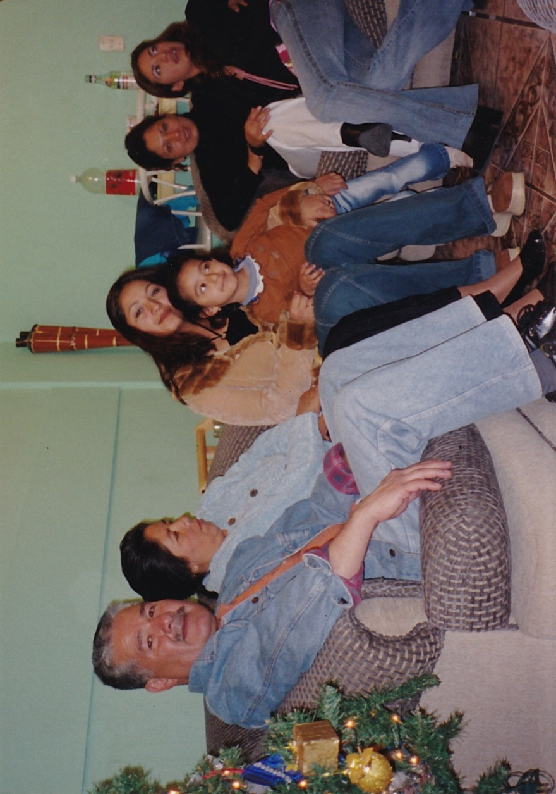
No importa si la fecha es especial o no, el rencor se deja a un lado y la unión prevalece
[Fotografía de Jenny Mendoza]. (Quito. 2004). Cena navideña. Chimbacalle.

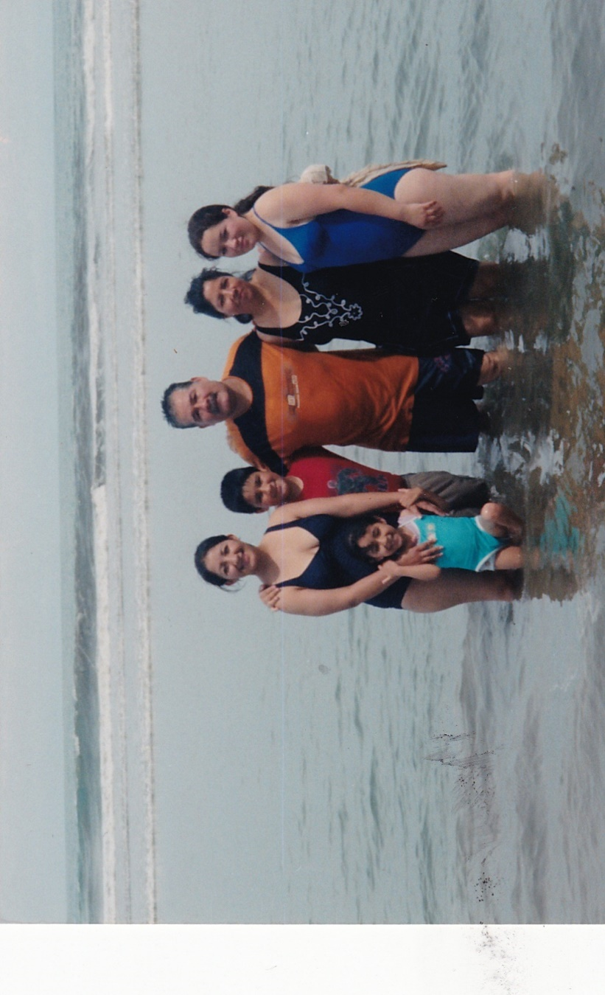
La distancia no importa cuando amas a tu familia y nunca te olvidas de ella.
[Fotografía de Lenin Granda]. (Manabí. 2005). Viaje a la playa. Bahia
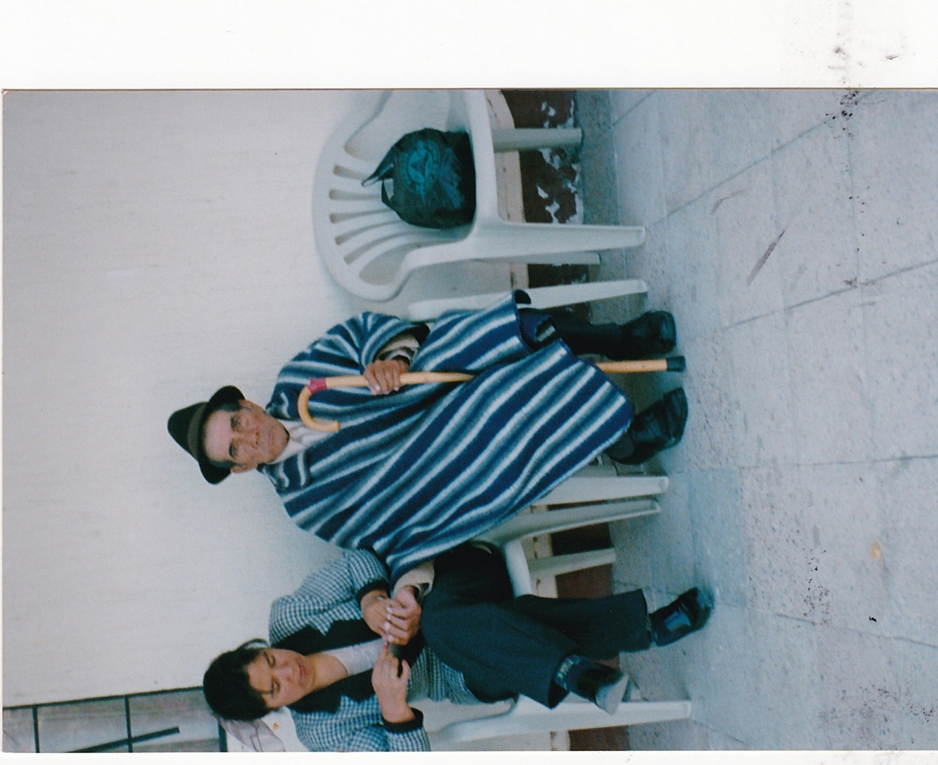
Victor Jara la cuido desde pequeña, llegado el momento ella lo cuidó hasta dejar este mundo
[Fotografía de Winter Mendoza. (Quito. 2003). De visita en el asilo. Sur de Quito.
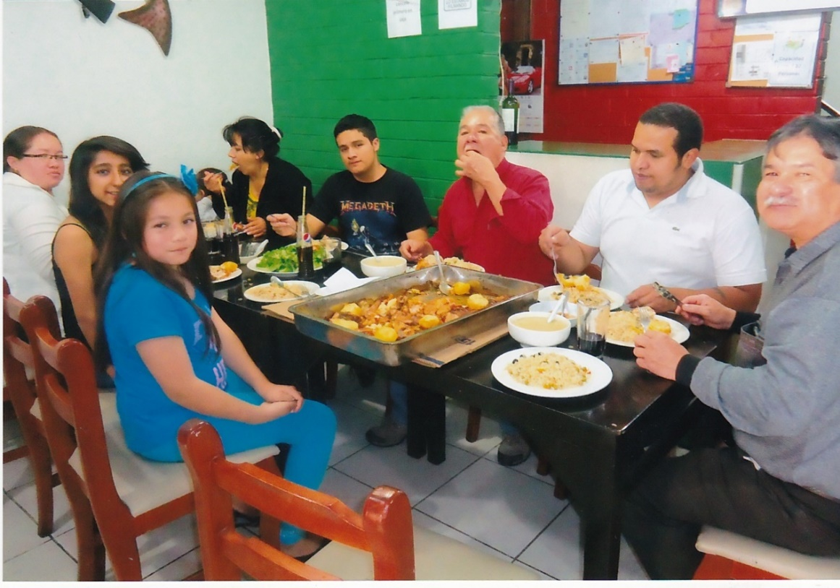
Despues del trabajo duro se puede disfrutar en union familiar.
[Fotografía de Sandra Mendoza]. (Quito. 2015). Asado de los domingos. Antiguo restaurante.
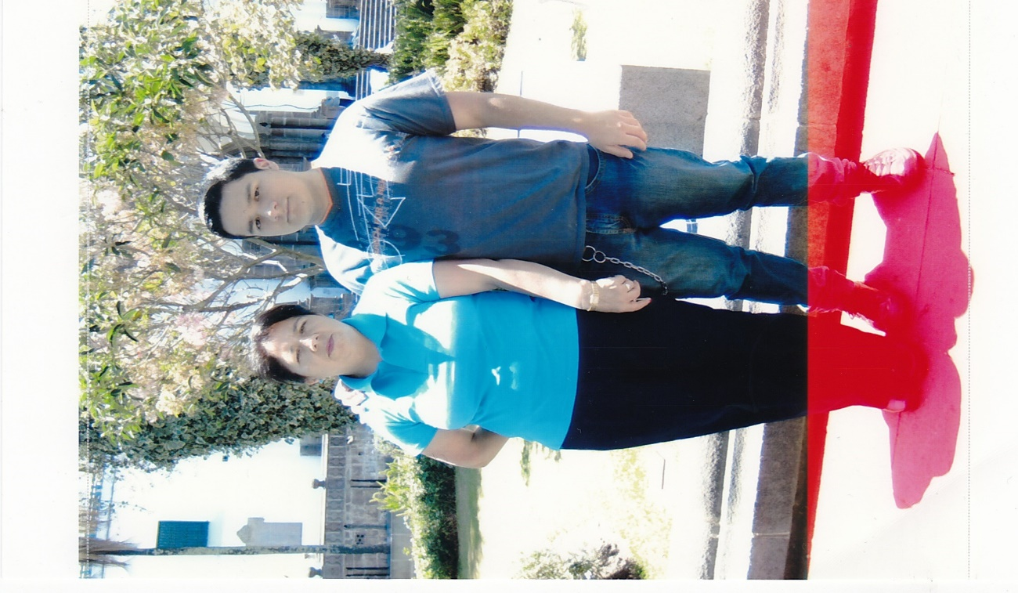
El tiempo pasa, cambias con el tiempo pero tu esencia se mantiene.
[Fotografía de Jenny Mendoza]. (Quito. 2013). Foto anual con mi madre. Plaza de la Independencia.
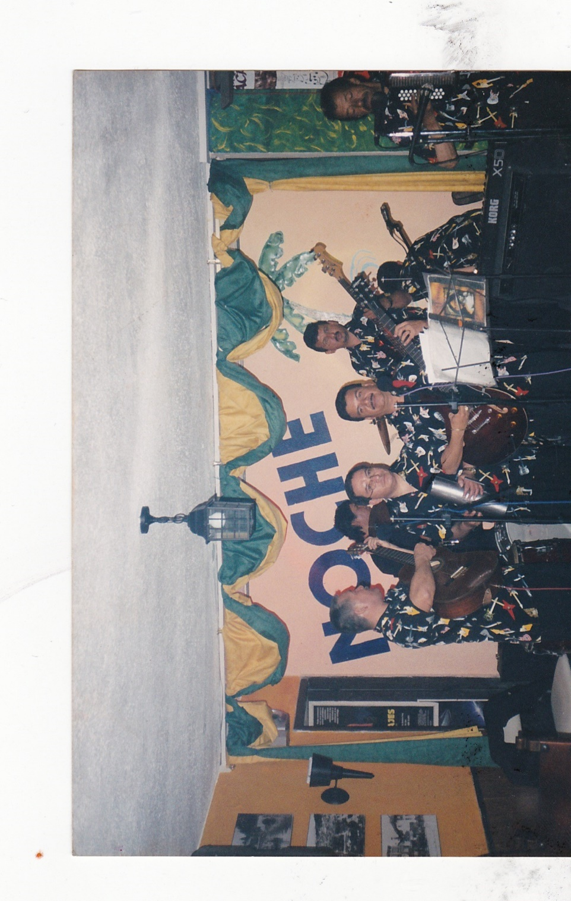
Los amigos verdaderos con el tiempo se van antes que uno, los recuerdos pasan por la mente y el recordar enriquece el espiritu.
[Fotografía de Fernando Mendoza]. (Quito. 2004). Presentacion del conjunto musical “La Rumba”. Avenida Colon.
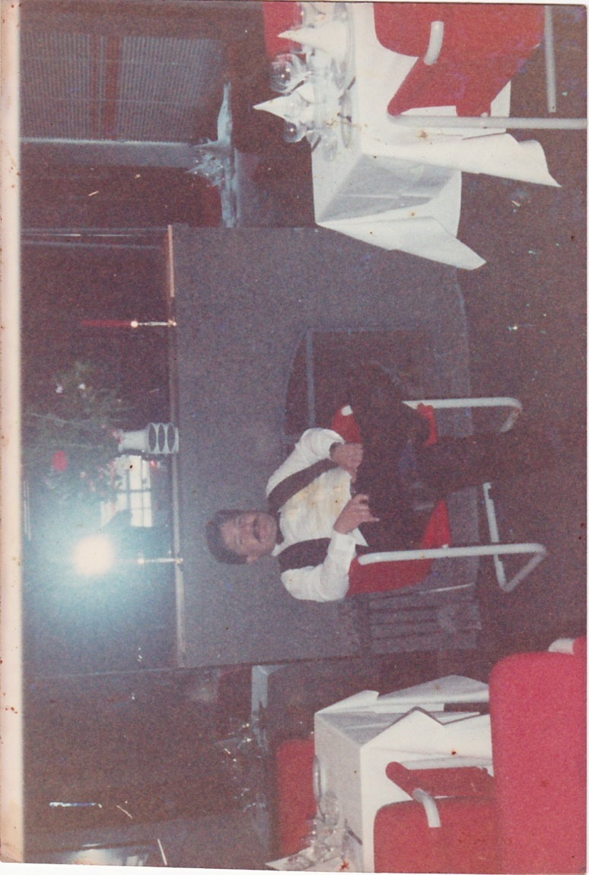
Se adquiere experiencia con el tiempo, se fusionan varias tecnicas aprendidas en lugares donde se trabajó; despues, con el pasar de los años se inicia un restaurante propio.
[Fotografía de Mario Berrezueta]. (Quito. 1986). Un día típico en “Ristorante Miguel”.
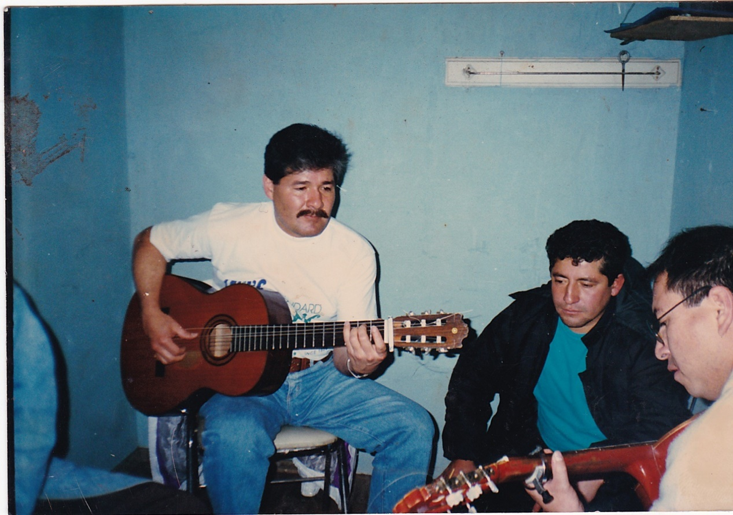
Se envejece con el pasar del tiempo pero si te apasiona algo nunca lo dejas.
[Fotografía de Gustavo Mendoza]. (Quito. 1997). Ensayo en el estudio musical. Centro de Quito.
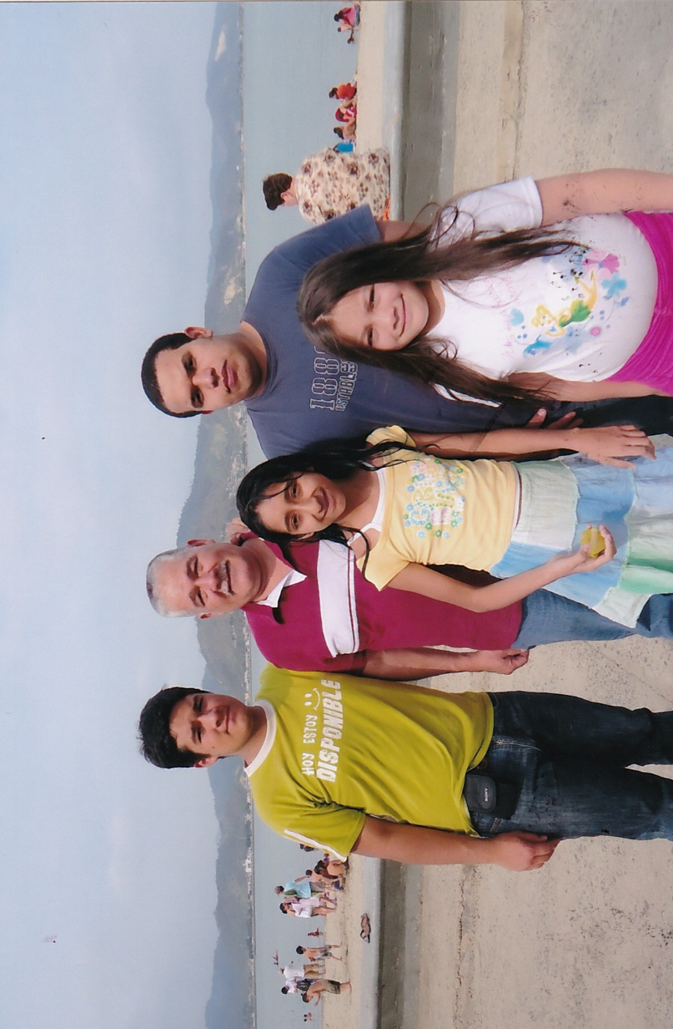
Hay venticuatro provincias y pensamos que lo de afuera es lo mejor cuando es aquí donde se encuentra la familia.
[Fotografía de Sandra Mendoza]. (Manabi. 2012). De visita en la provincia natal de mi padre. Playa de San Vicente.
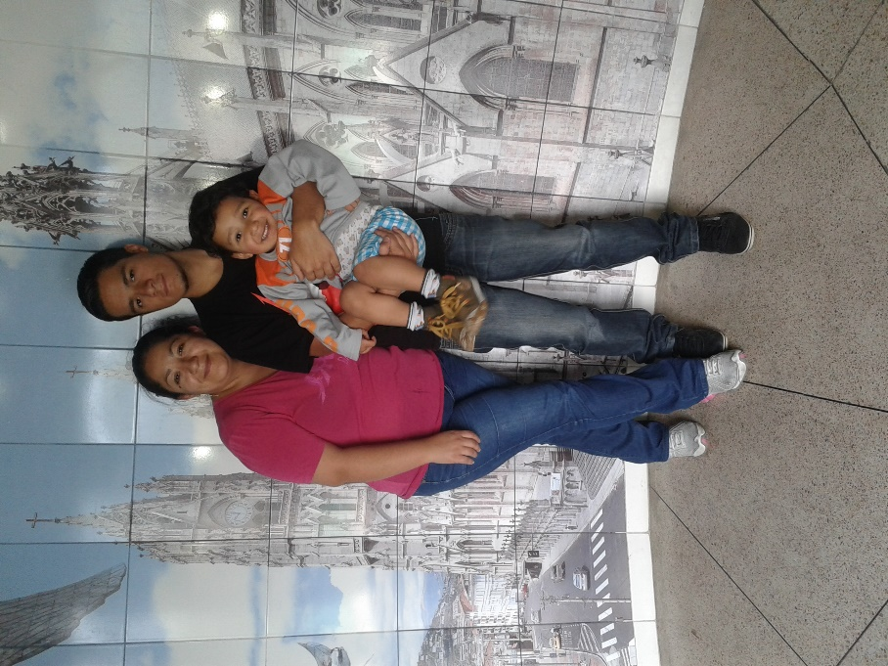
La familia se hace mas grande poco a poco, mantenemos ciertos rasgos, las tradiciones se seguiran fusionando.
[Fotografía de Patricio Suárez. (Quito. 2015). Paseo familiar. El Panecillo.
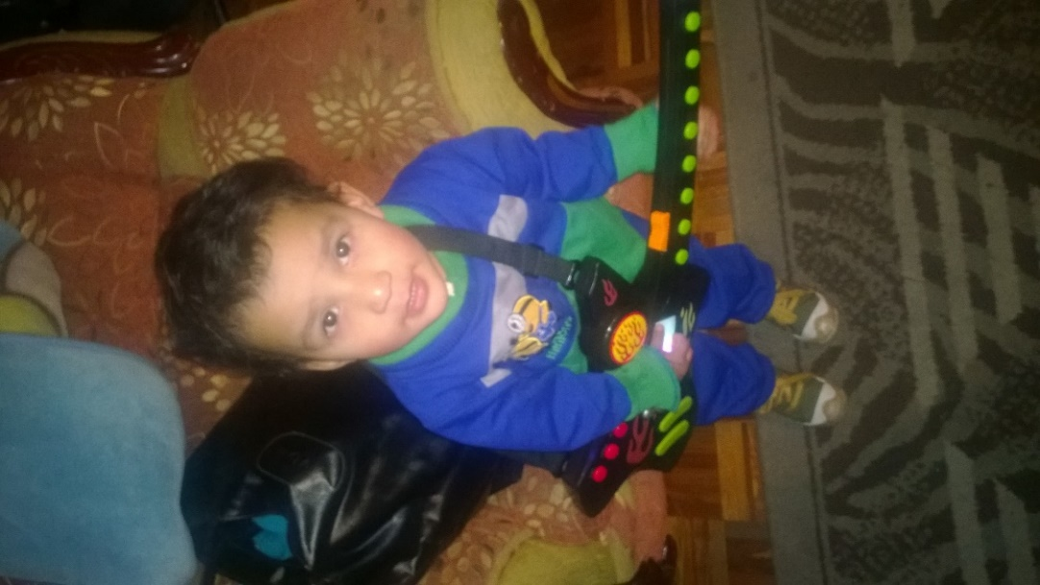
La tocaba mi abuelo, el padre de mi abuelo, mis tios, mi padre, yo, mi sobrino aunque empieza jugando de seguro seguirá con la tradición.
[Fotografía de Erick Mendoza]. (Quito. 2016). Cuidandolo al sobrino. Avenida Granados.
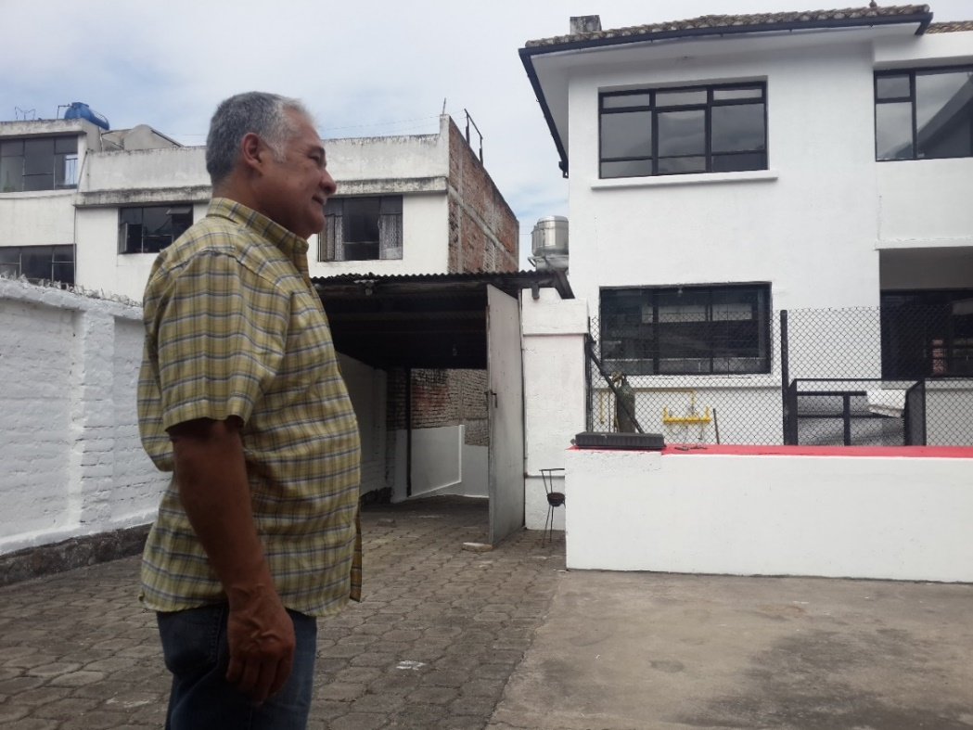
Nuevas ideas, comenzar desde cero pero nunca olvidar el pasado porque permite corregir los errores y ser una mejor persona.
[Fotografía de Erick Mendoza]. (Quito. 2016). Montando el nuevo local. Avenida Ulloa.

____________________________
Erick Francisco Mendoza Jara

